변준석의 ANT BUILD 시행착오 및 정리

1. ANT (Another Neat Tool) : 소프트웨어 빌드 도구

* 자바 언어로 구현되어 있어 자바 실행환경(JDK)이 필요하며 자바프로젝트들을 빌드 하는데 표준으로 사용된다.
* 빌드를 위한 환경 구성은 XML 파일을 사용한다.  
  (default 빌드 파일명은 build.xml 이다.)

1. 하지만, 우리는 안드로이드 프로젝트를 빌드 할 것 이다. ㅠ.ㅠ
2. 먼저, 개발환경을 설치 해줘야 한다.(순서대로 설치하며 환경설정 필수)

* JDK 설치(http://hyeonstorage.tistory.com/131)
* SDK 설치(http://rhyshan.com/207)
* ANT 설치(http://wonhada.com/?p=506)

1. 그 후 SDK 에서 필요한 target version 을 고려하여 설치한다

현재 자신의 이용 가능한 target_id 를 알고 싶다면,

커맨드 명령 창에서 android list target 이라고 입력을 하면 된다.

슬슬 시작해 봅시답.

Android-sdk/tools 에 위치한 android.bat 파일은 android 명령어를 사용할 수 있게 해준다.

Android 명령어를 사용한 경험이 없다면, android –h 혹은 android --help라고 치면 기본 명령어들을 알려준다.

1. 프로젝트 생성 명령어

* android create project --target <target_ID, -t>

--name <프로젝트 명, -n>

--path <프로젝트 경로, -p>

--activity <액티비티 명>

--package <패키지>

- 예제: 프로젝트를 담을 폴더를 생성 후 실행할 것

android create project –t 14 –n myapp –p ./ --activity Mainactivity –-package com.example.myapp

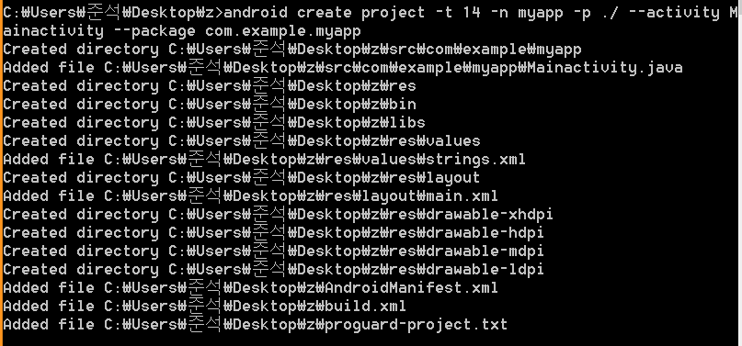

딱 프로젝트가 생성된다.

하지만!! Android sdk version 19(4.4.2) 부터 프로젝트 생성시 이클립스에서는 workspace 폴더에 appcompat_v7 프로젝트를 생성해준다.

Appcompat_v7 폴더는 구 버전에서도 액션바와 같은 기능들을 사용할

수 있도록 해주는 라이브러리인데

android-sdk/extras/android/support/v7/appcompat 에서 생성된 것이다.

나 프로젝트 업데이트 명령어

- android update project --name <프로젝트 명, -n>

--target <target_id, -t>

--path <프로젝트 경로, -p>

- 예제: 기존에 사용자가 이클립스에서 작업하던 프로젝트를 이클립스를 사용하지 않고, ant 로 빌드하기 위해서는 프로젝트 안에 build.xml 파일이 존재해야 한다. 프로젝트 업데이트 외 에도, build.xml 파일을 생성시켜 준다.

- android update project –n myapp –t 14 –p ./

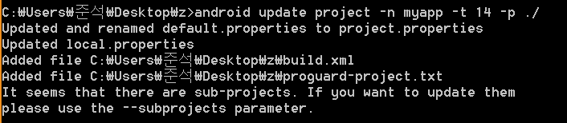

project.properties, local.properties, build.xml, proguard-project.txt 파일을 생성!!

더 자세한 정보는

<http://developer.android.com/tools/projects/projects-cmdline.html>

을 참고하세요!

**맛보기는 끝!**

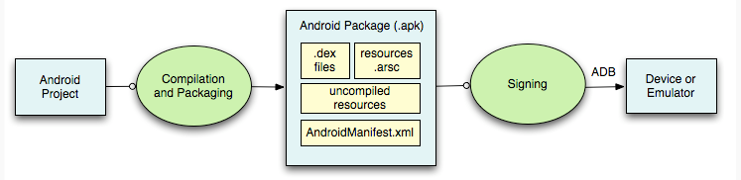

이제 기본 프로젝트를 가져와서 .apk 파일추출을 해볼 것이다.